|  |  |
| --- | --- |
|  |  |

**ПЛАН ЗАСТРОЙКИ**

**по компетенции «Нейросети и большие данные»**

**Итогового (межрегионального) этапа Чемпионата по профессиональному мастерству «Профессионалы»**

2025 г.

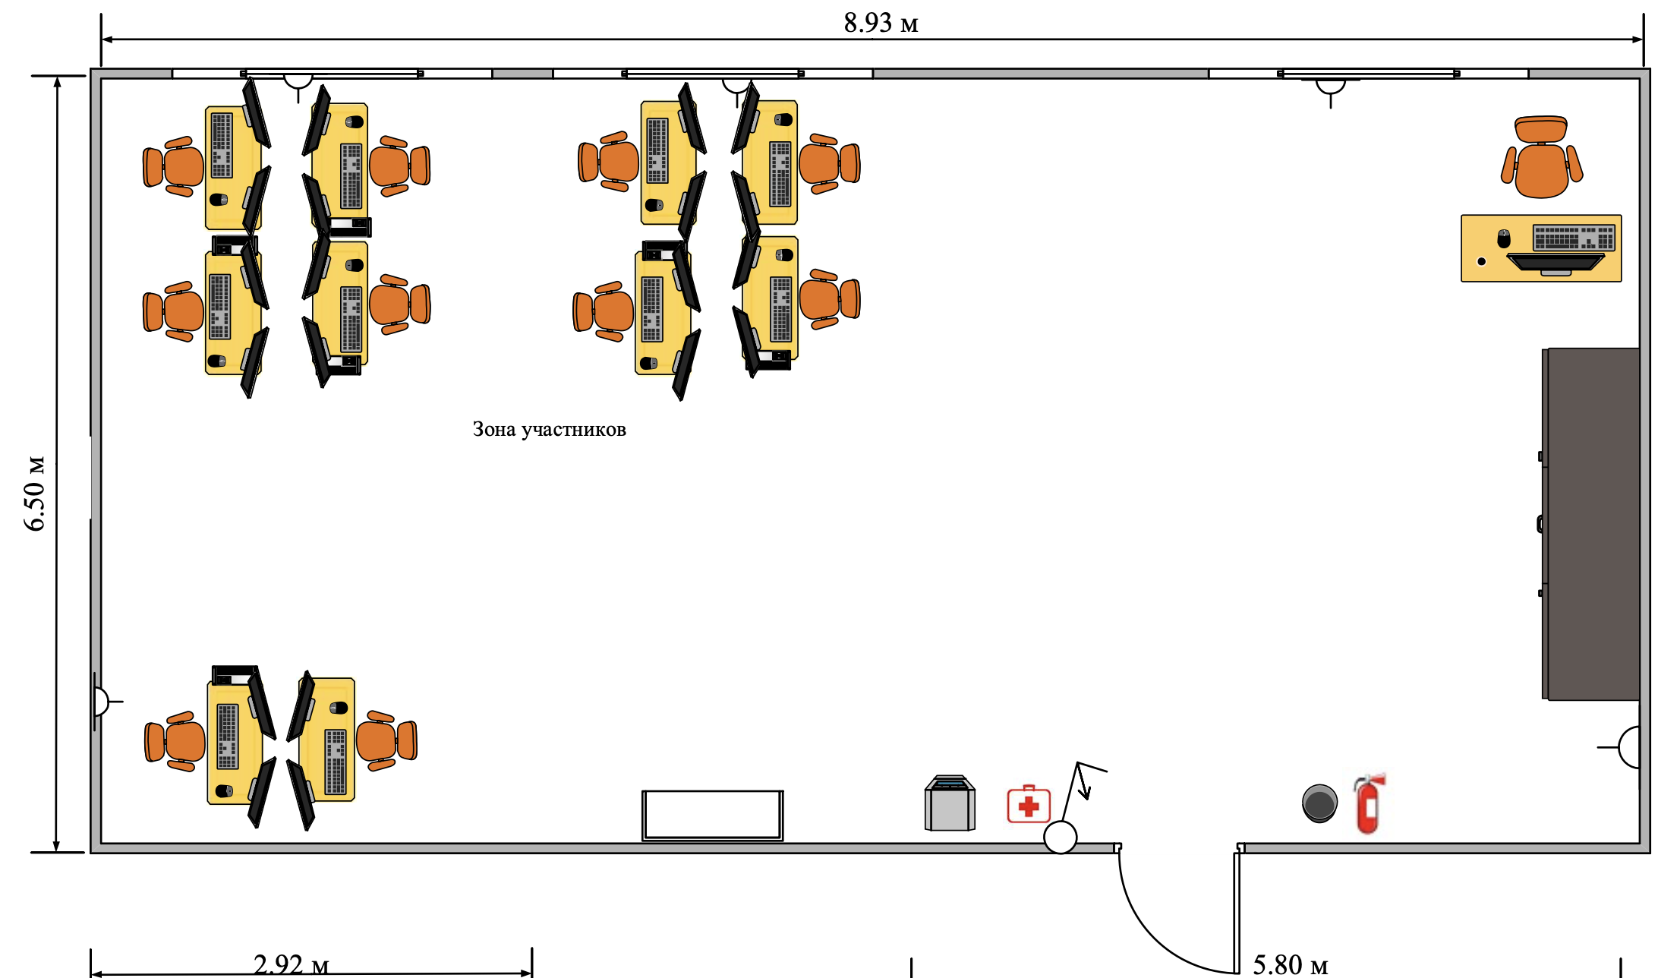

**Зона выполнения конкурсного задания**

Место работы ГЭ и РГО



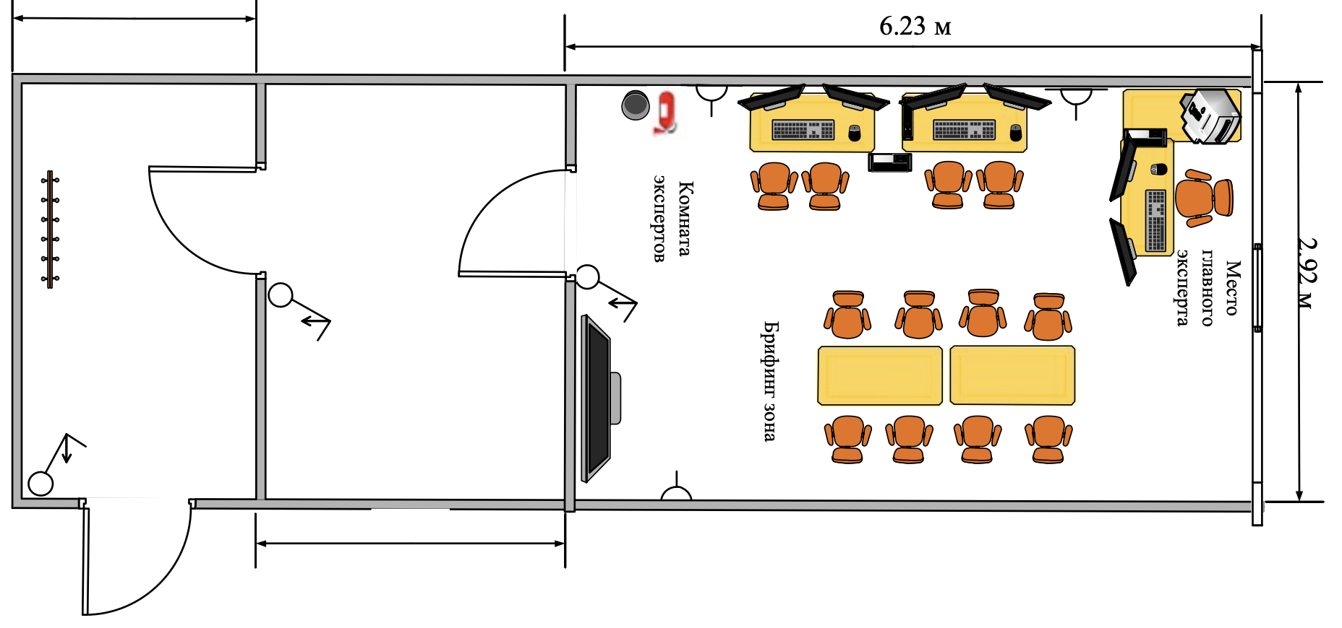



Место работы ГЭ и РГО



**Комната экспертов**

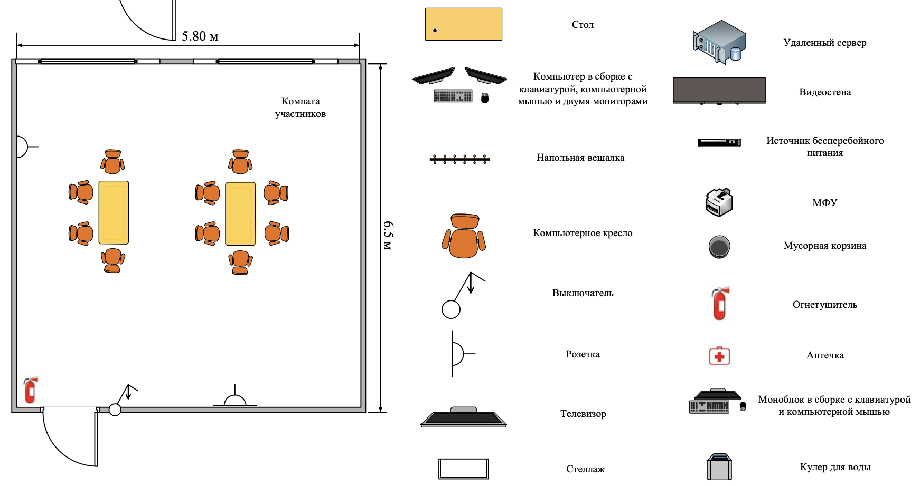

**Комната конкурсантов**



**Условные обозначения**

